Ход урока
Этап урока/  время | Действия  педагога | Действия  учеников | Оценива-ние  форма-тивное | Ресурсы
Начало урока  1 минута  1 минуты  1  минута  1  минута | 1.Организационный момент  Создание коллаборативной среды.  Здравствуйте! «Мои дорогие, красивые и прекрасные ребята»  Давайте с Вами просто улыбнемся.  Стратегия «Мне нравится, что каждый из Вас может со мной общаться»  «Мне нравится, что вы можете видеть прекрасный мир природы».  «Мне нравится, что Вы можете со мной работать и думать через сеть интернета»  Учитель приветствует учащихся, он призван мотивировать учащихся на изучение русского языка и литературы, создать эмоци-ональную атмосферу, на-строить на увлекательный диалог автора и читателя.  Стратегия «Кто самый умный!»  Учитель предлагает уча-щимся раскрыть тему урока по алфавитному порядку русского языка  «Расшифруй название произведения».  Рассказать об автобиографии М.М.Пришвина  Учитель предлагает каждому из учащихся зачитать свою разра-ботанную презентацию | Реакция на слова учителя.  Ребята улыбаются  После Стратегии  «Мне нравится»  Эмоционально настроенные ребята начинают раскрывать тему урока  Расшифровывают название произведения: 25 7 18 15 29 11 1 18 1 2  Производят быстрый алфавитный порядок слов  Автобиография М.М.Пришвина  - Учащийся кратко излагает, становление автора писателем. (Байнеев Е.) | Молодцы!  3 балла:  за быстроту  и грамо-тность  3-м уча-щимся  Молодцы!  Велико-  лепно!  2 балла | Ребята заранее читают произведение автора:  Книга  © 2000-2021 NIV  Источник:  http://prishvin.lit-info.ru/prishvin/proza/rasskazy/chernyj-arab.htm  Чёрный Араб  презентация  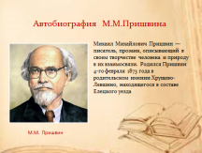
Середина урок  2  минуты  1 минуты  1  минуты  1 минуты  2 минуты  1  минуты  1  минута  1  минута  2  минута  3  минуты | Стратегия «Мозговой штурм».  «Метод ассоциаций»  -Что такое новость? Почему она важна для степного народа?  -Какое значение имела «новость» для людей того времени и сейчас?  Составить интеллектальную карту.  - Выделите и прочитайте основную мысль текста ключевыми словами и словосчетаниями.  - Найдите и выделите в тексте подтексты на слово «Степь»  Составить событийную карту.  Нужно выделить глаголы в прошедшем времени, существительные и прилагательные для того, чтобы кратко воспроизвести происходящее  Составить схему на толстые и тонкие вопросы.  Из произведения «Черного Араба» выделяя главных героев, нужно указать и второстепенные лица произведения  Составить сплошной текст, где нужно указать главных героев и с кем они взаимодействуют.  Составить схему – Фишбоум.  - Установить причинно-следственные взаимосвязи между объектами, влияющими на него факторами со стороны как явлений, так и героев  Составить синквейн.  - Существительное  - 2. 2 прилагательных  - 3. 3 глагола  - 4. Предложение (основная мысль)  - 5. Одно существительное  Составить ментальную карту с примерами на изобразительные художественные средства: метафора, сравнение, эпитет, олицетворение  Стратегия «Проверь себя!»  Даются вопросы для обратной связи,  по 4-м изобразительно-художественным средствам:  1) Олицетворение:  2) Сравнение определяем с помощью:  3) Эпитет определяем  с помощью:  4) Метафора это: | - Ученица зачитывает происхождение произведения  - М.М.Пришвина, в кластере указывает название, год издания и из каких частей состоит  (Дуйсенова Г.)  Ученица презентует о новости,  Читает своё эссе в сравнении  (Әлжан Ш.)  Ученица составляет для того, чтобы лучше обрабатывать, анализировать и запоминать  (Болусбек Ж.)  Ученица извлекает из текста побуждающие действия, воздействующие на процесс событий  (Азат Ұ.)  Ученик оформляет в виде таблицы, записывает вопросы, требующие простого, односложного ответа, а также вопросы, требующие подробного развернутого ответа  (Байнеев Е.)  «Характеристика главного героя»  ученица помещает в таблицу героев всех 6 частей произведения  Еркинбекова А.  - Ученица фиксирует основные понятия, вверхней части причины, которые привлекли к проблеме ее разрешения;  Нижние части указывают на факты, подтверждающие наличие сформулированных понятий  (Болусбек Ж.)  - Ученица предоставляет в 5-ти строках:  (Әлжан Ш.)  Ученица зачитывает ментальную карту на тему: «Чёрный Араб». Из текста извлекает изобразительные художественные средства.  (Батырбек Д.)  Тестовая работа;  по изобразительно-выразительным средствам связи: сравнение,  метафора, эпитет, олицетворение  А) оживляет не живое  В) существительное  С) троп D) место  А) как, как будто В) то-то С) тот же D) словно  А) вопроса какой? В)вопроса как? С)части речи – наречие  D) является прилагательным  А) действие  В) изобразительно-выразительное средство С) переносное значение слова  D) описание | Хорошо!  5 балла  Прекрасно!  2+4 балла  Молодец!  4 балла  Хорошо!  5 балл  Отлично!  4 балла  Очень хорошо!  2 балла  Молодец!  4 балл  Хорошо!  5 балл  Очень хорошо!  5 балла  4 балла  Самооцени  вание  1 балл  1 балл  1 балл  1 балл | презентация  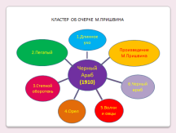  презентация  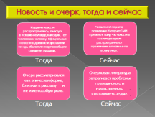  презентация  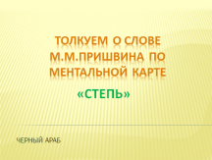  презентация  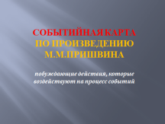  презентация  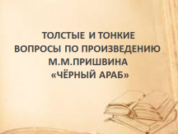  Презетация  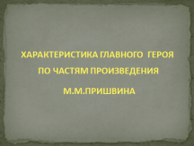  презентация  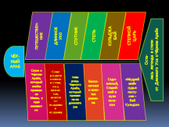  презентация  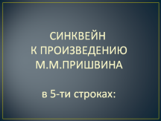  презентация  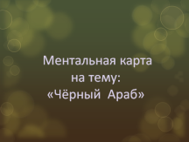  2 верных ответа  указывают  в чате свои ответы:  А)  С)  А)  D)  А)  D)  В)  С)
Конец урока  10 минуты | Стратегия «Кто быстрее ответит на вопросы».  Закрепление по произведению М.М.Пришвина  Указаны знаменательные даты и события из жизни деятельности автора, указываются герои из произведения «Чёрный Араб»: кто задействован и кем они являются  1)Кто такой М.М.Пришвин?  2)В каком году родился М.М.Пришвин?  3) В каком году умер М.М.Пришвин?  4) В каком имении родился М.М.Пришвин?  5) В Лейпцигском университете М.М.Пришвин окончил…  6) Чем увлекся писатель, когда путешествовал?  7) Как назывался автобиографический роман по творчеству М.М.Пришвина?  8) Из скольких частей состоит «Чёрный Араб»?  9) Почему спутник назвал «Чёрным Арабом»?  10) Кто такой Длинное Ухо?  11) Для чего посоветовали стать «Чёрным Арабом»  12) Как звали спутника «Чёрного Араба»?  13) Степь: | Открывают ссылку, вносят код доступа и начинают отвечать на вопросы  ВИКТОРИНЫ по произвдению М.М.Пришвина «Чёрный Араб» (дается время на каждый вопрос по 20 секунд)  А) писатель В) исследователь  С) художник D) учёный  А) 1973 В) 1873 С) 1799 D) 1765  А) 1954 В) 1965 С) 1973 D) 1917  А) в Тюменском В) в Елец С) в Хрущево D) в Смоленщине  А) гуманитарное отделение  В) хозяйственное  С) агрономическое  D) отделение естественных наук  А) фольклором  В) археологией  С) хозяйством  D) этнографией  А)Кащеева цепь В)Женьшень С)Осударева дорога D)Орёл  А) 3 В) 5 С) 6 D) 7  А) заинтересовать народ В) привлечь богатство С) посоветовали добрые люди D) известие от Длинного Уха  А) крестьянин  В) всадник С) аульский мальчик D) путник  А) скорее доедешь  В) хорошо погостить  С) хорошо отдохнёшь  D) будет интересное путешествие  А) Кульджа В) Исак  С) Мамырхан  D) Ауспан  А) море В) пустырь  С) оазис D) равнина | 13 вопросов  1 место -3б  2 место -2б  3 место -1б  1 балл  1 балл  1 балл  1 балл  1 балл  1 балл  1 балл  1 балл  1 балл  1 балл  1 балл  1 балл  1 балл | Программа  «KAHOOT»  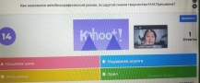  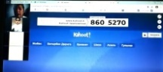  А)  В)  А)  В)  С)  А)  D)  А)  С)  С)  В)  А)  В)  D)
Оценивание  Рефлек-сия  1 минута | оценивает учащихся по результатам работ, они получают баллы за весь процесс урока по критериям и дескрипторам  Стратегия «Большой палец» | Болусбек Ж.  Байнеев Е.  Дуйсенова Г.  Әлжан Ш.  Батырбек Д.  Еркинбекова А.  Азат Ұ.  Отлично!  Хорошо!  Плохо! | 17б  15б  16б  13б  13б  14б  14б | 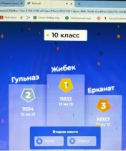

№ | Критерии | дескрипторы | Баллы
10.3.4 | владеть стратегиями чтения, включая просмотровое чтение, сканирование и детальное чтение | - владеет чтением;  - включает просмотровое чтение;  - включает детальное чтение | 1  1  1 | 3
10.3.5 | анализировать содержание художественных произведений, определяя изобразительно-выразительные средства в раскрытии основной мысли | анализирует содержание художественных произведений;  определяет изобразительно-выразительные средства:  метафору,  сравнение,  эпитет,  олицетворение | 1  1  1  1  1 | 5
10.4.4 | писать творческие работы: описания, повествования | Владеет грамотным письмом;  соблюдает грамматические нормы письма;  соблюдает конструкции предложения в форме описания;  в форме повествования | 1  1  1  1 | 4
10.2.6 | создавать высказывание на основе рисунков, таблиц, фишбоум схемы, интеллектуальной карты, ментальной карты и т.д. | Умеет оформлят презентацию;  соблюдает нормы границ;  кратко излагает своими словами;  вносит доказательство, факты;  вносит выводы, своё мнение | 1  1  1  1  1 | 5
ИТОГО: |  |  | 17

